广化公司通讯
GCC NEWS 2010年第11期（总第95期）



中科院广州化学有限公司 办公室主编 二○一○年十一月
主编：黄赤军 执行主编：申智慧 投稿邮箱:shenzhihui@gic.ac.cn
广化公司的使命
提供绿色环保的精细化工和有机新材料产品和技术，致力促进社会可持续发展。

广化公司愿景
成为国内精细化工和有机新材料领域具有核心竞争力的高技术企业。

广化公司的核心价值观
以人为本，和谐共赢
广化公司的企业精神
协同、创新、进取、求精

广化公司的经营理念
为客户创造价值
王琪、王德瑞到广州化学公司
调研指导工作

11月19日，中国科学院国有资产经营有限责任公司副总经理王琪、财务总监王德瑞一行到中科院广州化学有限公司进行工作调研，并就广州化学战略实施工作和公司领导班子成员进行了交流。交流会由公司董事长、党委书记廖兵主持。
会上，公司常务副总经理李校华代表领导班子向国科控股领导汇报了公司战略实施工作进展和2010年经营情况，公司副总经理胡美龙汇报了南雄生产基地的建设进展。王琪、王德瑞与领导班子成员就事关公司改革发展的若干具体问题进行了深入的讨论，对广州化学战略规划实施进展情况和南雄生产基地建设等十分关心。指出，广州化学能否走的更远、更好，关键在（转下页）

本期导读：
一、王琪、王德瑞到广州化学公司调研指导工作·········（1-2）
二、基于仓储管理的思考············（2-4）
三、测试中心在中国科学院广州技术转移中心顺德基地举办技术培训交流会········（4-5）
四、台州市企业家代表团考察访问中科院广州公司············（5）
五、公司组织退休职工体验武广高铁及游览清远森林公园······（6-7）
六、我公司参加两院群众性越野暨第20届职工运动会·········(7-8)
七、一把椅子的问候（8-9）

（接上页）于创新能力的培育。在战略实施的过程中，要抓住市场营销和产品研发两个关键环节，一方面实施系统化管理，提高运营效率，防范经营风险；另一方面加大对创新能力培养的投入，切实加强人力资源建设，寻找策略成本与短期效益之间的平衡与和谐。
办公室：申智慧

基于仓储管理的思考

随着公司战略计划的实施，物流部“承上启下”的中转作用越来越明显。同样的，物流成本在总生产成本中占的比重也是非常大的，如何有效降低物流成本，提高工作效率，响应公司开源节流计划，是物流部门工作的重点。从某种意义来说，仓储管理在供应链管理中占据核心的环节，因为仓储总是出现在物流各环节的接连点上。如，采购与科研、采购与生产、生产与销售以及不同运输方式的转化间。认清仓储管理中面临的问题，并针对性的提出改进措施，才能逐步解决仓储管理过程中产生的“牛鞭效应”，达到降低成本。
为适应市场需求变化，公司产品逐渐向系列化、多元化的方向发展，生产所需的原材料种类复杂，价格总体水平逐年提高，并且由于亚运的到来，受运输车辆单双号限行政策的影响，为保证生产进度，满足供应要求，采购部门加大采购量，使库存量和库存资金占用不断增大。由此，当前仓储管理中，面临的问题主要有三点。第一，库房面积和库容量不够大。因采购物资的不断购进，储放主要生产原材料的库房已趋于饱和，材料堆放也不能标准化，使得贮存条件受到很大影响，存在一定的安全隐患。第二，材料种类的增加，导致货位增加。不仅保管范围扩大，搬运次数增多，在人工作业条件下，材料装卸、搬运和堆垛都给工人增加了劳动强度，又给仓储管理带来难度。第三，仓储储存量增加，（转下页）
（接上页）意味着信息量的增大，这样容易影响信息传递的质量和速度，使得信息失真，给生产与销售部门带来不便。

根据仓储管理工作中面临的问题，在实际操作中不仅可以改善管理办法，也可以采取针对性的对策，优化细节与改善流程，使得仓储管理更现代化、信息化。
首先，根据公司的实际情况，在对旧库房不再投入资金改造的情况下，还可以采用ABC分析法，以压缩总库存量，解放被占压的资金，使库存管理合理化，节约管理力量。所谓ABC分析法，即A类特别重要的材料与产品所占金额大，但使用不多的采取高重点管理；B类材料与产品经常使用，所占金额一般，可以中等次重点管理，并且可以按照经营方针，适时调节库存水平；C类材料与产品金额最低，且需求分散的进行一般管理。鉴于仓储管理与采购、销售衔接的重要性，ABC分析同样适用于采购管理与营销计划，根据不同的销售额与销售计划，采取不同的订购方式，达到降低库存成本的目的。
其次，材料堆放不够标准导致货物贮存不安全、装运搬卸困难。可以对库存产品与材料进行定位管理。对大量存储与小量存储的货物可以按种类分区储存，制作标示，面向通道，达到货物先进先出原则。同时结合库房实际，设定库房存放高度，尽量使用库房的空间密度，以释放库容量，重新规划出货道，使库房能通风，保证货物储存与人身安全。并且最好制作货物存放平面图，方便装运与搬卸。
再次，强化现代化管理意识，做好信息管理工作。仓储信息是对有关仓储管理活动中的资料、账款、档案等进行收集、处理、贮存和传递的总和。仓管员已经建立的货卡要做到日清月结，做到账卡物三相符，保证信息质量；同时，结合公司业务过程中的工作流程管理，进一步优化流程，缩减冗余的步骤，结合现今使用的ERP资源K3系统，加快信息传递速度，并且对仓库多余、过期的物资，要积极反映，防止因超储积压造成的浪费。
实现仓储管理现代化、降低库存成本是一项艰巨复杂的工作，必须有条不紊，按步骤进行。结合实际，不仅要针对性的对待实际工作中面临的问（转下页）（接上页）题，更要注重每一个流程的细节。如仓库管理员要与采购人员进行及时的沟通，以便保证货物的合理存放，并且仓管人员还要适时的提出存货不足的预警通知，以防供应不足；仓储取货原则上还应配合销售部门的实际需要，做到随到随存、随需随取，但一定要考虑安全因素；仓库还要注意门禁管理，闲杂人等不得随便进入，且仓库人员要做好下班后锁门工作。
仓储环节集中了上下游流程整合的所有矛盾，借用运筹学的语言来描述，就是说在运输条件为约束力的情况下，寻求最优库存方案作为控制手段，使得物流达到总成本最低的目标。

在今后的工作当中，物流部门会积极响应公司动态监管的要求，学习仓储管理先进的工作经验，提高对仓储管理现代化的认识，以控制成本为目标，进一步优化仓储流程。

物流部：余燕乔 李春翔

测试中心在中国科学院广州技术转移中心顺德基地
举办技术培训交流会

11月中旬，我公司测试中心在中科院顺德产业转移基地举办了一场技术培训交流会，得到了顺德区政府和科学院驻顺德基地办事处的大力支持，共有几十家大中型企业参加了这次技术培训交流会。
测试中心主任靳焘博士介绍了我公司以及测试中心的历史、优势项目、与企业合作的案例，并邀请参会企业与我公司一起探讨技术难题，共同解决生产技术上的问题。测试中心的各位老师着重介绍了各种仪器在各个行业中的应用，工业诊断的案例以及国家环保方面等的要求。会议期间不少企业的技术人员提出了困扰他们的难题，会后也一起做了探讨。
本次技术培训交流会扩大了本公司在佛山地区的影响力。不少企（转下页）（接上页）业在会后都表示，今后能够依托中科院的技术力量，他们的企业肯定有更大的发展。有几家企业也表达了合作意向。
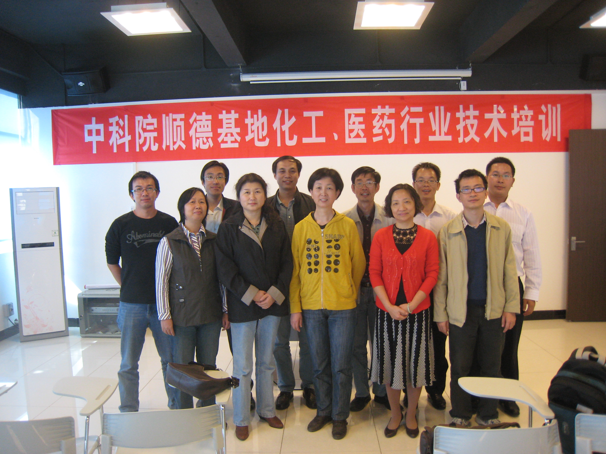

分析测试中心：陈丽兴

台州市企业家代表团考察访问中科院广化公司

2010年11月18日，浙江省台州市副秘书长陆培华带领台州市科技局领导及企业家代表一行二十人左右来广化公司进行考察访问，双方就医药、天然植物高值化利用等领域进行了项目洽谈，胡美龙副总经理出席了洽谈会。
会上，台州市科技局领导介绍了当地的企业特色及科技需求，广化公司副总经理胡美龙介绍了公司基本情况及主要科研领域与研究成果。随后企业家代表参观了广化公司，并与广化公司的专家们进行了深入的讨论，建立了初步的合作意向，为今后的进一步合作奠定了基础。
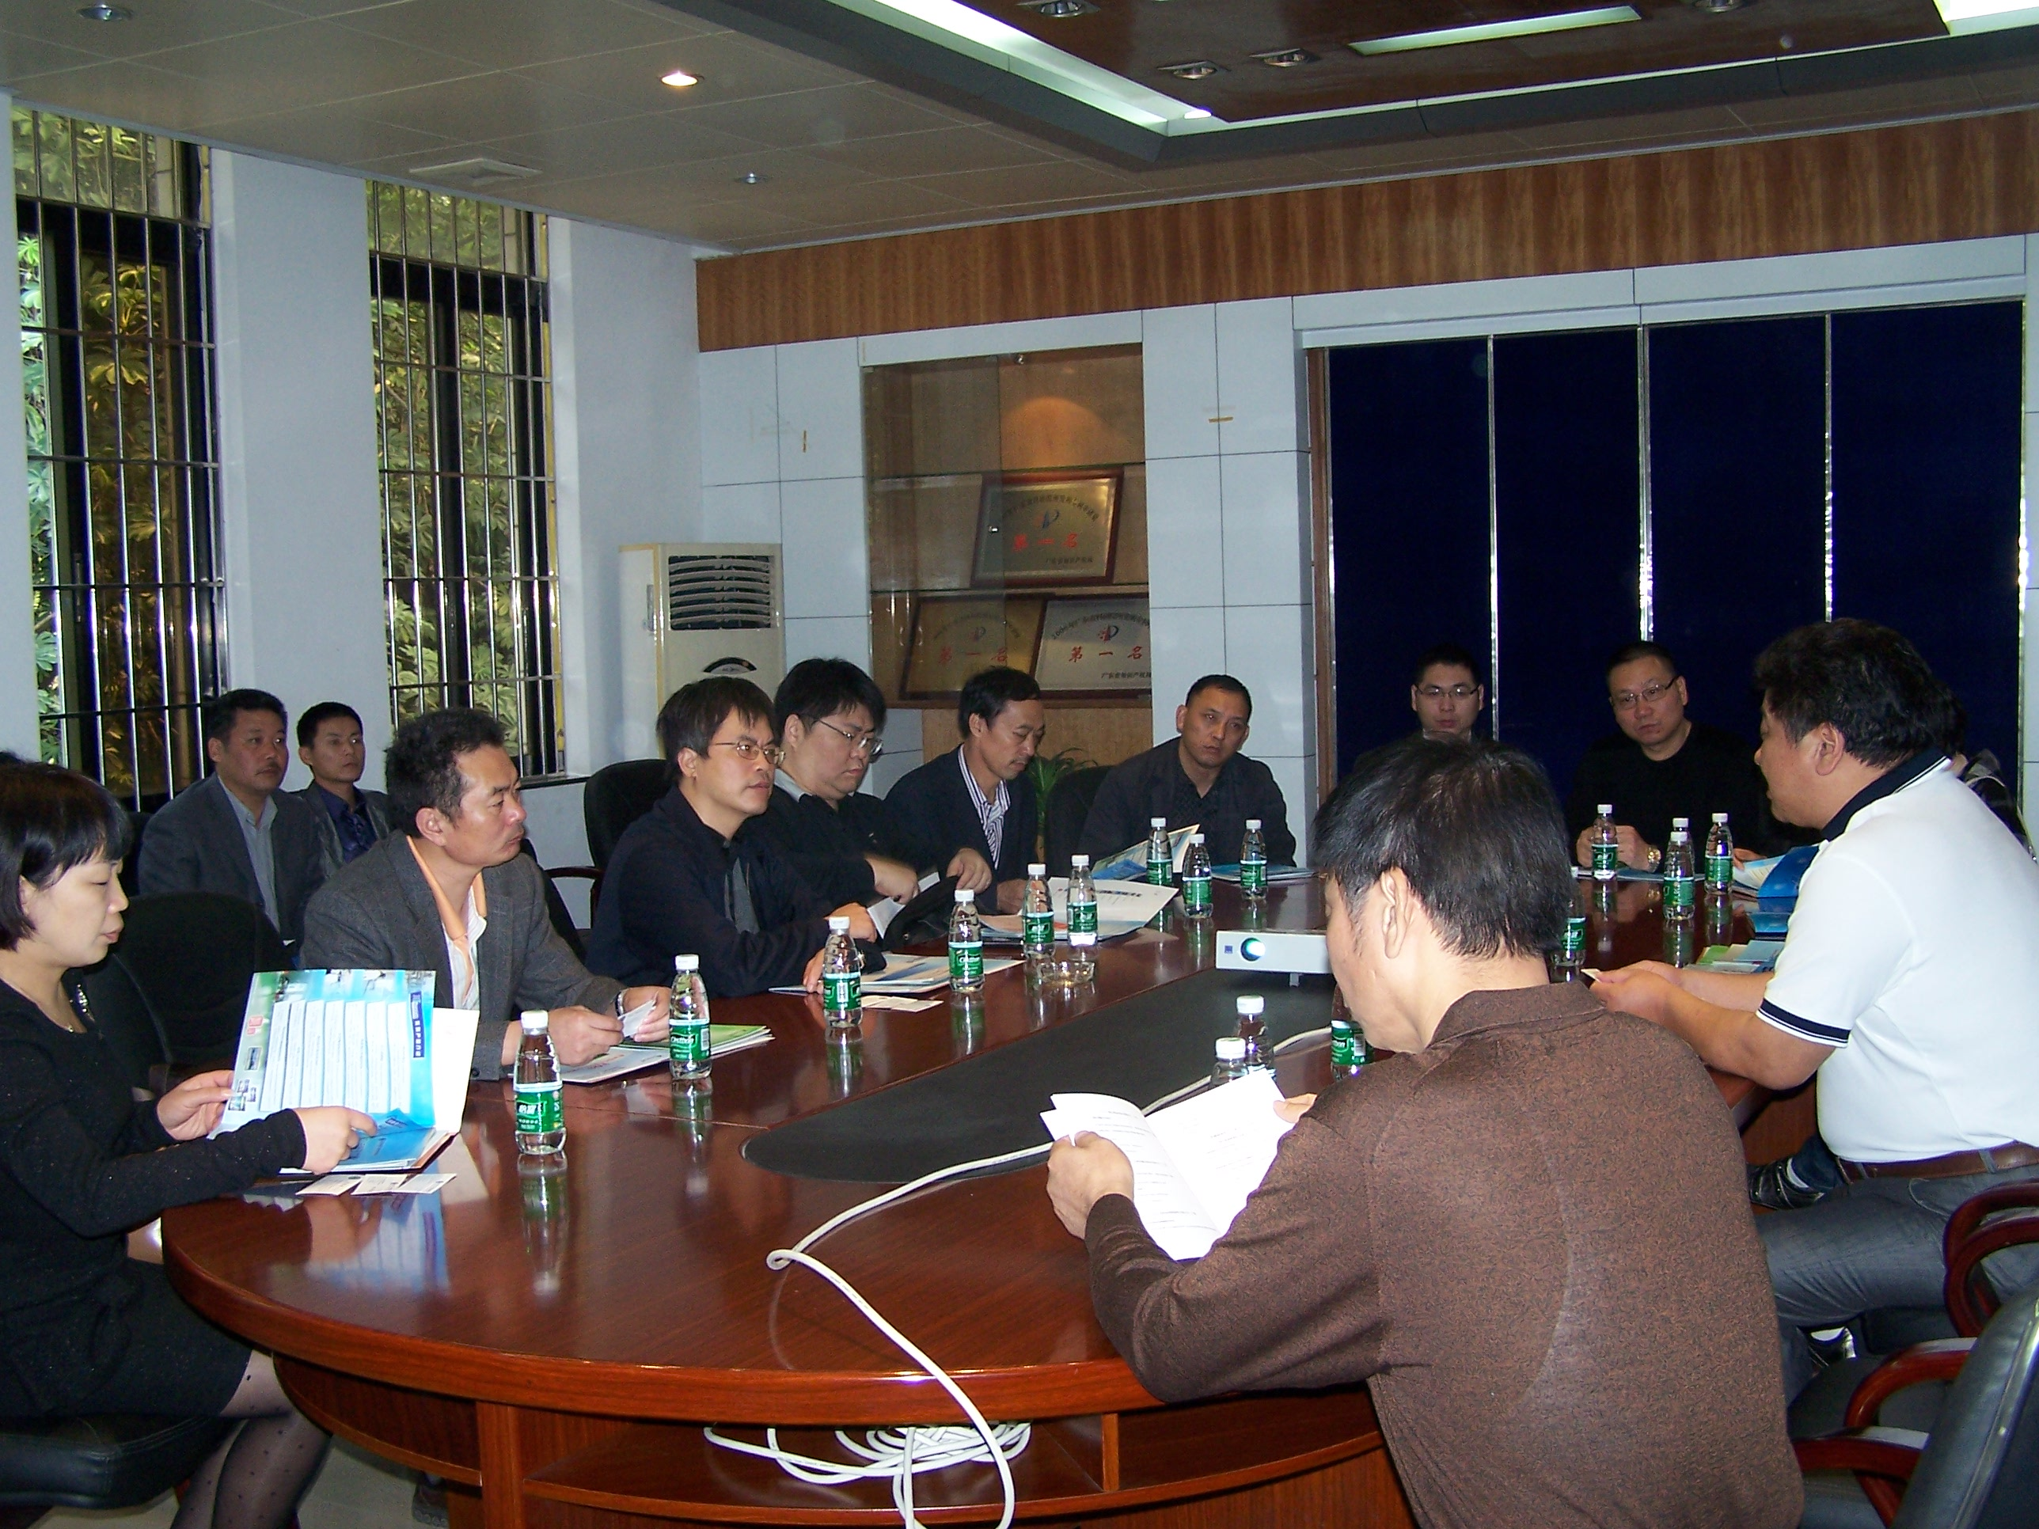

科研教育部：沈丹丹
每月纪事

公司组织退休职工体验武广高铁及游览清远森林公园

为丰富退休老同志的精神文化生活， 11月2日公司组织退休职工体验武广高铁及游览清远牛鱼嘴森林公园。本次活动受到广大退休老同志的热烈欢迎，近160余人报名参加，当中不乏高龄的老同志，大家带着体验武广高铁的兴奋参加了本次活动。
当日上午，当走进武广高铁的始发站——广州南站后，大家立即被这座造型新颖、气势恢宏的建筑所吸引。不少老同志是第一次乘坐高铁，他们兴致勃勃地利用候车的时间仔细把南站参观了一遍。 上午10:06分，列车准时开出，随着车速逐渐提升至每小时330公里，窗外美景一掠而过，在座的老同志无不感叹高铁惊人的“中国速度”。仅仅用了15分钟，列车已到达47公里以外广州北站，短暂的体验旅程结束了，出站后许多老同志仍意犹未尽，兴奋地在站台上与刚才乘坐的“和谐号”列车拍照留念。
下午，大家来到位于清远东城牛鱼嘴森林公园游览。进入景区，但见湖水澄清，古松挺立，山上常青的树木再配上被秋风染黄的植被，在蓝天白云的映衬下犹如一轴充满诗情画意的国画长卷。好山好水好提神，老同志三五知己，或爬山，或涉水，或坐在湖边的吊椅上小息，或围在茶座旁轻语漫谈，一个（转下页）
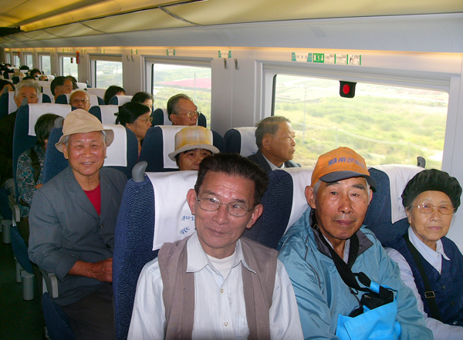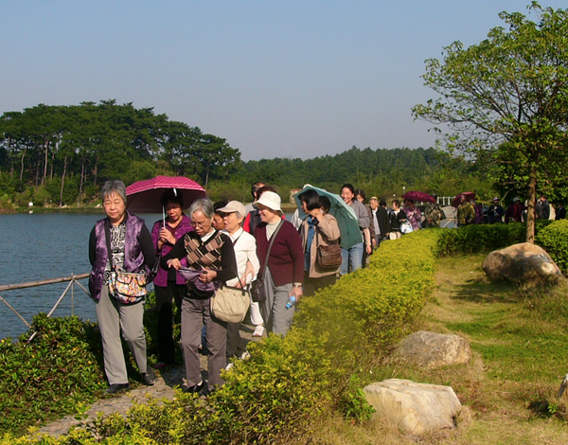
（接上页）个开心愉快，很是惬意。
通过本次活动，老同志既体验了祖国科技事业的飞速进步，同时也通过亲近大自然，感受社会发展的和谐美好。大家都表示，不枉此行！

办公室：廖嫣华
我公司参加两院群众性越野跑暨第20届职工运动会

为迎接即将召开的广州亚运会，推动全民健身活动深入开展，11月5日两院在华南植物园举行群众性越野跑暨第20届职工运动会。公司领导、工会主席、在职职工近100人组成代表队参加了本次活动。
当天上午，来自两院二十多个单位的3000多名代表齐聚植物园大草坪，在主席台前整齐列队。首先进行的是越野长跑，一支支队伍着装整齐，迈着矫建的步伐跑过主席台接受两院领导及评委的检阅。我公司代表队在公司领导的领跑下，精神饱满，士气高昂，大家齐声高喊“全民健身，增强体质；动感亚洲，感动世界！”的口号，步伐一致地通过主席台，展现出广化人“协同、创新、进取、求精”的精神风貌，赢得台上领导及评委的阵阵掌声。此外，我公司下属企业广州化灌工程有限公司也组队参加了本次活动。
越野跑结束后，两院各单位分别组织了各种趣味体育活动，我单位组织的“健步带球走”小游戏受到了两院广大职工的欢迎。运动会在欢乐祥和的气氛中降下帷幕。
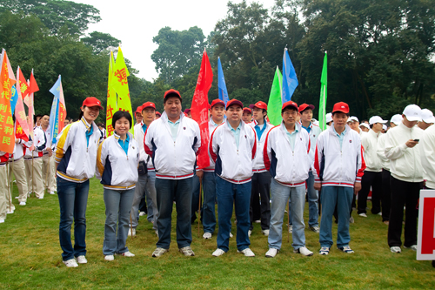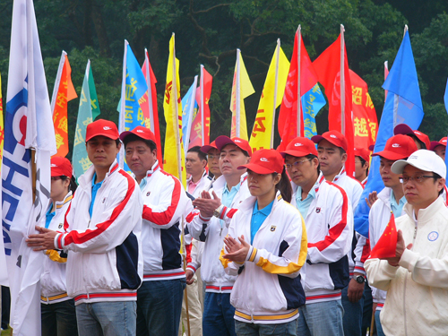
彩旗飘扬，整装待发
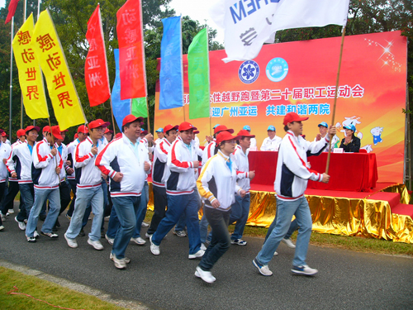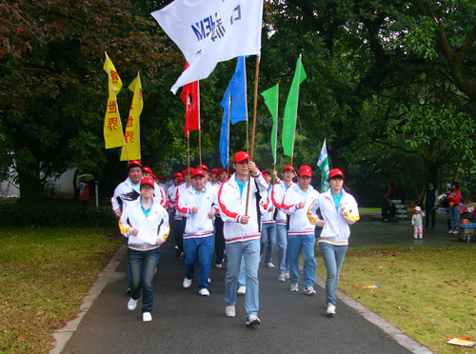

我公司队伍精神抖擞地接受检阅 越野长跑途中

办公室：廖嫣华
闲情雅致

一把椅子的问候

一个阴云密布的午后，由于瞬间的倾盆大雨，行人们纷纷进入就近的店铺躲雨，一位老人也蹒跚地走进费城百货商店避雨，面对她略显狼狈的姿容和简朴的装束，所有的售货员都对她心不在焉，视而不见。
这时，一个年轻人诚恳地走过来对她说：“夫人，我能为您做点什么吗？”老妇人莞尔一笑：“不用了,我在这儿躲会雨，马上就走。”老妇人随即又心神不定了，不买人家的东西，却借用人家的店堂躲雨，似乎不近情理，于是，她开始在百货店里转起来，哪怕买个头发上的小饰物呢，也算给自己的躲雨找找个心安理得的理由。
正当她犹豫徘徊时，那个小伙子又走过来说：“夫人，您不必为难，我给您搬了一把椅子，放在门口，您坐着休息就是了。”两个小时后，雨过天晴，老妇人向那个年轻人道谢，并向他要了张名片，就颤巍巍地走出了商店。
几个月后，费城百货公司的总经理詹姆斯收到一封信，信中要求将这个年轻人派往苏格兰收取一份装潢整个城堡的订单，并让他承包写信人家族所属的几个大公司下一季度办公用品的采购订单。詹姆斯惊喜不已，匆匆一算，（转下页）（接上页）这一封信所带来的利益，相当于他们公司两年的利润总和！
他在迅速与写信人取得联系后，方才知道，这封信出自一位老妇人之手，而这位老妇人正是美国亿万富翁“钢铁大王”卡内基的母亲。

詹姆斯马上把这位叫菲利的年轻人，推荐到公司董事会上。毫无疑问，当菲利打起行装飞往苏格兰时，他已经成为这家百货公司的合伙人了。那年，菲利22岁。
随后的几年中，菲利以他一贯的忠实和诚恳，成为“钢铁大王”卡内基德左膀右臂，事业扶摇直上、飞黄腾达，成为美国钢铁行业仅次于卡内基德富可敌国的重量级人物。
菲利只用了一把椅子，就轻易地与“钢铁大王”卡内基攀亲附缘、齐肩并举，从此走上了让人们梦寐以求的成功之路，这真是“莫以善小而不为”。
当然，有的人会对此嗤之以鼻，会说“也许我们给一万个老太太让椅子，也不会遇到如此平步青云的好机会啊”！是的，如果我们做了，至少还有万分之一的机会，如果不做，就永远也不会有这样的机会，机会往往隐藏在细节之中。

销售三部：汪红云 摘自<< 细节决定成败 >>



